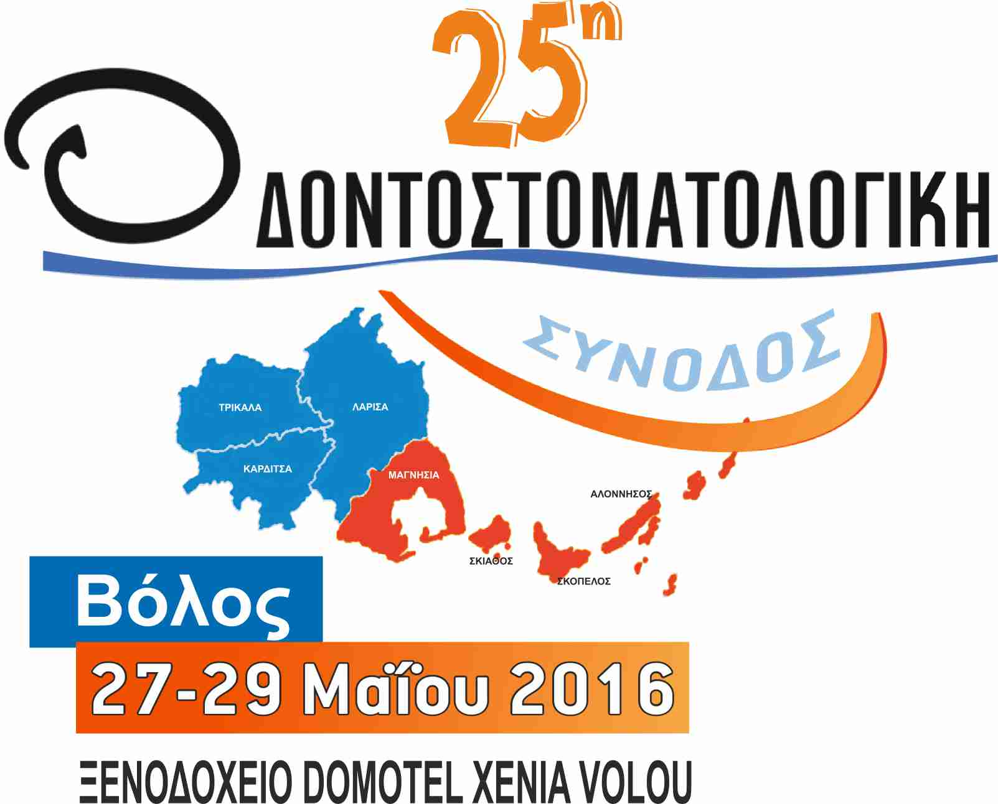

ΠΡΟΣΚΛΗΣΗ

Αξιότιμα Μέλη της Οργανωτικής Επιτροπής,

σας καλούμε να παρευρεθείτε το Σάββατο 6 Φεβρουαρίου στη Καρδίτσα, μετά από πρόταση του Προέδρου της Επιστημονικής Επιτροπής της 25ης ΠΟΣ κ. Κοσμά Τολίδη ο οποίος θα βρίσκεται ήδη για την ημερίδα ώστε να συζητήσουμε για την Πανθεσσαλική. Η συνάντηση θα γίνει μετά το τέλος της ημερίδας.

ΓΙΑ ΤΗΝ ΟΡΓΑΝΩΤΙΚΗ ΕΠΙΤΡΟΠΗ

Η Πρόεδρος Ο.Σ.Μαγνησίας Ο Γ. Γραμματέας Ο.Σ.Μαγνησίας
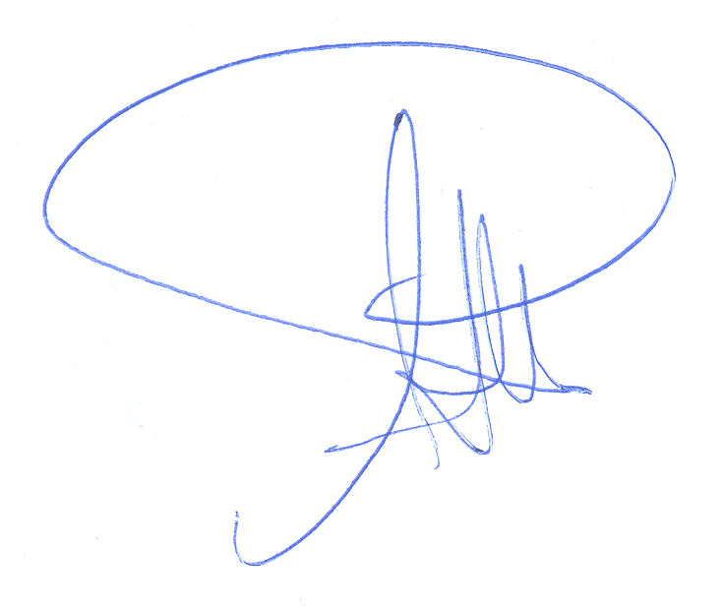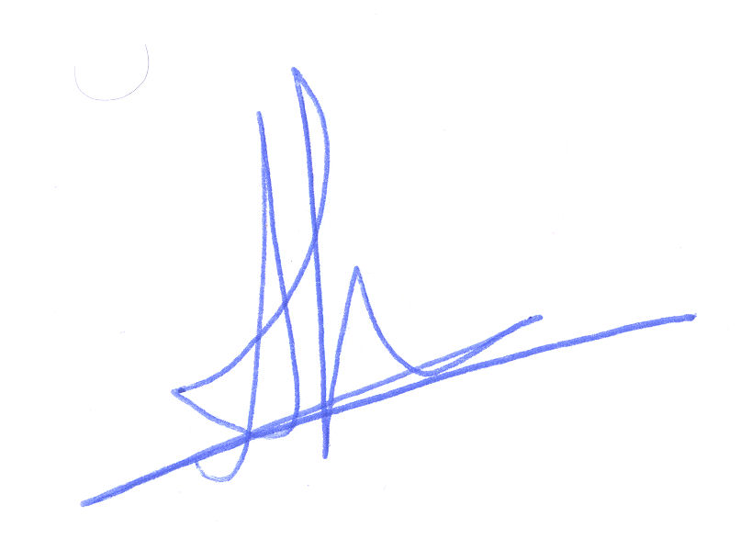
Αικατερίνη Κλάρα Αθανάσιος Λιάτσικας
τηλ.2421027536 τηλ.2421027037
email : aikklara@yahoo.gr email: athliat@yahoo.gr

